หน่วยการเรียนรู้ที่ 2 เครือข่ายคอมพิวเตอร์
แผนการจัดการเรียนรู้ที่ 4
เรื่อง การค้นหาภาพบนอินเทอร์เน็ต

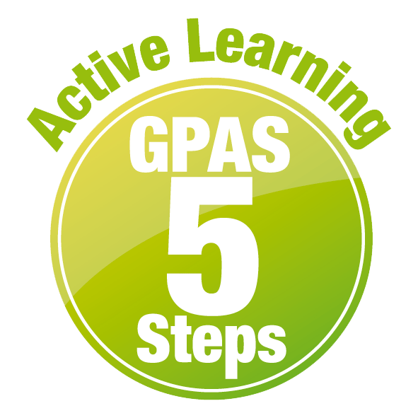

ชั้นประถมศึกษาปีที่ 4 เวลาเรียน 1 ชั่วโมง

มาตรฐานการเรียนรู้และตัวชี้วัด

มาตรฐานการเรียนรู้
มาตรฐาน ว 4.2 เข้าใจและใช้แนวคิดเชิงคำนวณในการแก้ปัญหาที่พบในชีวิตจริงอย่างเป็นขั้นตอน และเป็นระบบ ใช้เทคโนโลยีสารสนเทศและการสื่อสารในการเรียนรู้ การทำงาน และการแก้ปัญหาได้อย่างมีประสิทธิภาพ รู้เท่าทัน และมีจริยธรรม
ตัวชี้วัด
ว 4.2 ป.4/3 ใช้อินเทอร์เน็ตค้นหาความรู้ และประเมินความน่าเชื่อถือของข้อมูล
ว 4.2 ป.4/5 ใช้เทคโนโลยีสารสนเทศอย่างปลอดภัย เข้าใจสิทธิและหน้าที่ของตน
เคารพในสิทธิของผู้อื่น แจ้งผู้เกี่ยวข้องเมื่อพบข้อมูลหรือบุคคลที่ไม่เหมาะสม

จุดประสงค์การเรียนรู้
1. บอกวิธีการค้นหาภาพบนอินเทอร์เน็ต (K)
2. สืบค้นภาพโดยใช้คำค้นบนอินเทอร์เน็ต (P)
3. มีความใฝ่เรียนรู้ในเทคโนโลยีสารสนเทศ (A)

สาระการเรียนรู้

การค้นหาภาพบนอินเทอร์เน็ต สามารถค้นหาได้จากคำหรือข้อความที่ต้องการหา หน้าเว็บไซต์จะแสดง ผลลัพธ์ออกมาในรูปแบบภาพที่ตรงตามความต้องการ พิจารณา เปรียบเทียบภาพของเนื้อหาที่ได้จาก การสืบค้น แล้วเลือกภาพที่มีความสอดคล้องและสัมพันธ์กับข้อมูลมาใช้


สมรรถนะสำคัญของผู้เรียน

1. ความสามารถในการสื่อสาร
2. ความสามารถในการคิด
3. ความสามารถในการใช้ทักษะชีวิต
4. ความสามารถในการใช้เทคโนโลยี

คุณลักษณะอันพึงประสงค์

1. ใฝ่เรียนรู้
2. มุ่งมั่นในการทำงาน

คำถามสำคัญ

ข้อมูลต่าง ๆ ที่สืบค้นได้บนเครือข่ายอินเทอร์เน็ตมีลักษณะอย่างไร


การจัดกิจกรรมการเรียนรู้


ขั้นสังเกต รวบรวมข้อมูล (Gathering)
• • • • • • • • • • • • • • • • •

1. นักเรียนร่วมกันสังเกตภาพ แล้วตอบคำถาม ดังนี้

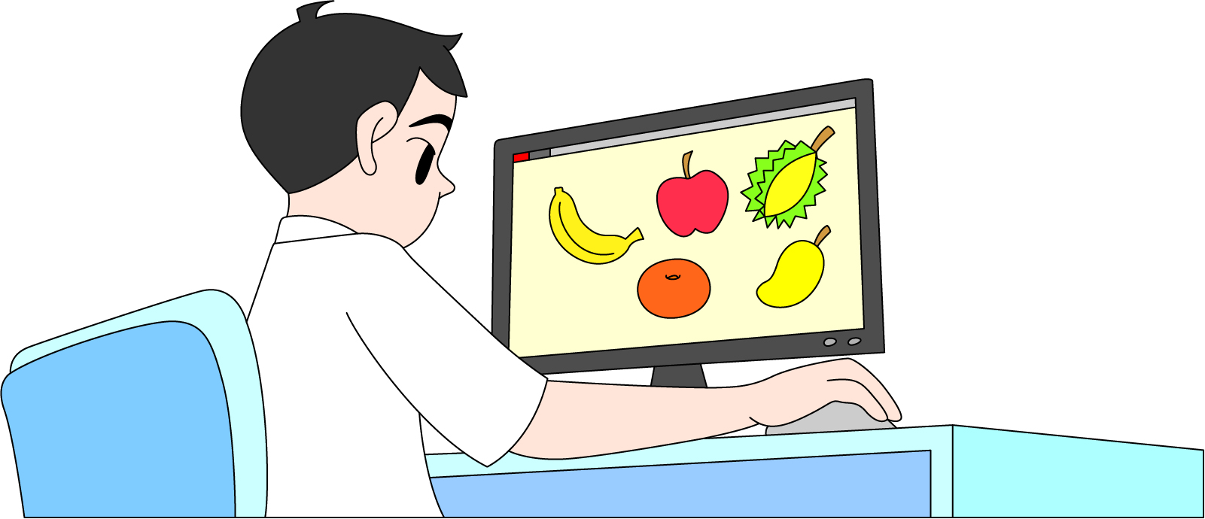

• จากภาพเห็นอะไรบ้าง (ตัวอย่างคำตอบ เด็กผู้ชายกำลังนั่งเล่นคอมพิวเตอร์)
• จากภาพเด็กผู้ชายกำลังใช้งานคอมพิวเตอร์ทำอะไร (ตัวอย่างคำตอบ ค้นหาภาพผลไม้)
• นักเรียนเคยปฏิบัติเหมือนเด็กผู้ชายในภาพหรือไม่ (เคย/ไม่เคย)
• ถ้าเคย นักเรียนค้นหาภาพเกี่ยวกับอะไรบ้าง (ตัวอย่างคำตอบ การ์ตูน อาหาร ขนม)
2. นักเรียนที่เคยเข้าใช้งานอินเทอร์เน็ตในการค้นหาภาพ 1-2 คน ออกมาเล่าประสบการณ์ให้เพื่อน
ในชั้นเรียนฟัง
3. นักเรียนดูการสาธิตการเข้าใช้งานอินเทอร์เน็ตในการค้นหาภาพจากเว็บไซต์ https://www.google.co.th
4. นักเรียนร่วมกันศึกษาข้อมูลเกี่ยวกับการค้นหาข้อมูล จากแหล่งการเรียนรู้ต่าง ๆ เช่น อินเทอร์เน็ต

ขั้นคิดวิเคราะห์และสรุปความรู้ (Processing)
• • • • • • • • • • • • • • • • • • • •

5. นักเรียนแบ่งกลุ่มตามความเหมาะสม แต่ละกลุ่มเรียงลำดับขั้นตอนการค้นหาภาพบนเว็บไซต์
https://www.google.co.th โดยนำตัวอักษรหน้าข้อความที่กำหนดให้เขียนลงใน ของแผนภาพความคิด จากนั้นสรุปและอภิปรายร่วมกันในชั้นเรียน ดังตัวอย่าง

ก. คลิกเมาส์เลือกค้นรูป
ข.พิมพ์คำค้นภาพที่ต้องการแล้วกด Enter ที่คีย์บอร์ด
ค.เข้าสู่เว็บไซต์ https://www.google.co.th
ง.คลิกเมาส์ขวา แล้วเลือกคำสั่ง Save image as…
จ. คลิกเมาส์เลือกภาพที่ต้องการ
ฉ. คลิกเมาส์เลือกปุ่ม Save ภาพที่เลือกจะบันทึกไว้ในโฟลเดอร์
ช.คลิกเมาส์เลือกโฟลเดอร์ที่ต้องการเก็บข้อมูล แล้วเลือกปุ่ม Open

ขั้นตอนที่ 7
ฉ
ขั้นตอนที่ 6

ช
ขั้นตอนที่ 5

ง
ขั้นตอนที่ 4

จ

ขั้นตอนที่ 3
ก

ข
ขั้นตอนที่ 2

ค
ขั้นตอนที่ 1

6. นักเรียนร่วมกันวิเคราะห์และแสดงความคิดเห็น โดยใช้คำถามกระตุ้นความคิด ดังนี้
• ข้อมูลต่าง ๆ ที่สืบค้นได้บนเครือข่ายอินเทอร์เน็ตมีลักษณะอย่างไร
(ตัวอย่างคำตอบ เป็นข้อความ ภาพเคลื่อนไหว เสียง วีดิทัศน์)
7. นักเรียนร่วมกันสรุปความคิดรวบยอดเกี่ยวกับการค้นหาภาพ ดังนี้
การค้นหาภาพ สามารถค้นหาได้โดยการพิมพ์คำหรือข้อความที่ต้องการค้นหา แล้วคลิกเมาส์เลือก
ค้นรูป หน้าเว็บไซต์จะปรากฏภาพที่เกี่ยวข้องกับคำที่ค้นหาขึ้นมา

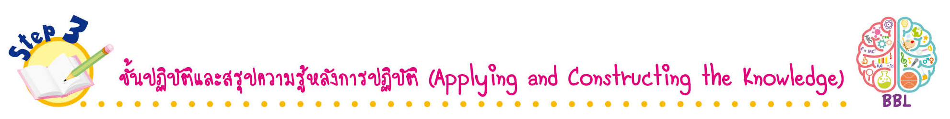
ขั้นปฏิบัติและสรุปความรู้หลังการปฏิบัติ (Applying and Constructing the Knowledge)
• • • • • • • • • • • • • • • • • • • • • • • • • • • • • • • • • • • • • •

8. นักเรียนจับคู่หรือแบ่งกลุ่มตามความเหมาะสมของจำนวนเครื่องคอมพิวเตอร์ โดยให้มีนักเรียน 1 คนที่มีประสบการณ์ในการใช้งานคอมพิวเตอร์
9. นักเรียนฝึกปฏิบัติการค้นหาภาพจากเว็บไซต์ https://www.google.co.th ตามขั้นตอน ดังนี้
9.1 คลิกเมาส์เลือกเว็บเบราว์เซอร์ที่ต้องการ
9.2 พิมพ์ชื่อเว็บไซต์ https://www.google.co.th ในช่องเว็บเบราว์เซอร์ แล้วกด Enter
9.3 พิมพ์คำหรือข้อความของภาพที่ต้องการค้นหา คลิกเมาส์เลือก “ค้นรูป”
10. นักเรียนฝึกการบันทึกภาพไว้ในเครื่องคอมพิวเตอร์ โดยปฏิบัติตามขั้นตอน ดังนี้
10.1 คลิกเมาส์ขวา ภาพที่เลือกจะปรากฏหน้าต่างคำสั่งออกมา
10.2 คลิกเมาส์เลือกคำสั่ง Save image as…
10.3 คลิกเมาส์เลือกโฟลเดอร์ตามที่ต้องการเก็บข้อมูล แล้วคลิกเมาส์เลือกปุ่ม Open
10.4 คลิกเมาส์เลือกปุ่ม Save ภาพที่เลือกจะบันทึกไว้ในโฟลเดอร์
11. นักเรียนค้นหาภาพบนอินเทอร์เน็ตที่ตนเองสนใจ คนละ 10 ภาพ โดยบันทึกภาพไว้ใน
เครื่องคอมพิวเตอร์


กิจกรรมนี้สร้างเสริมทักษะศตวรรษที่ 21 ด้านความรอบรู้ในเทคโนโลยีสารสนเทศ
และสร้างเสริมค่านิยมหลัก 12 ประการ ด้านใฝ่หาความรู้

12. นักเรียนร่วมกันสรุปสิ่งที่เข้าใจเป็นความรู้ร่วมกัน ดังนี้
การค้นหาภาพบนอินเทอร์เน็ต สามารถค้นหาได้จากคำหรือข้อความที่ต้องการหา หน้าเว็บไซต์
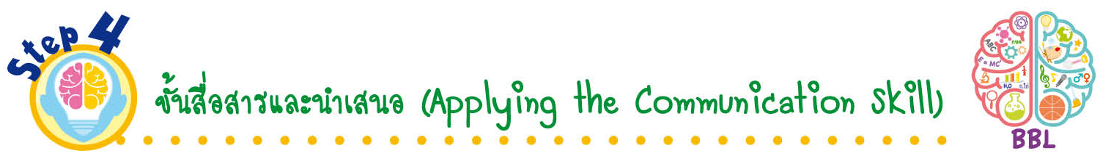
จะแสดงผลลัพธ์ออกมาในรูปแบบภาพที่ตรงตามความต้องการ พิจารณา เปรียบเทียบภาพของเนื้อหาที่ได้จากการสืบค้น แล้วเลือกภาพที่มีความสอดคล้องและสัมพันธ์กับข้อมูลมาใช้
ขั้นสื่อสารและนำเสนอ (Applying the Communication Skill)
• • • • • • • • • • • • • • • • • • • • • • • • • • •

13. นักเรียนออกมาพูดนำเสนอการค้นหาภาพที่ตนเองสนใจ ว่ามีวิธีการหรือขั้นตอนในการค้นหาภาพที่ต้องการอย่างไรหน้าชั้นเรียน เพื่อแลกเปลี่ยนเรียนรู้กัน
กิจกรรมนี้สร้างเสริมทักษะศตวรรษที่ 21 ด้านการสื่อสาร

14. นักเรียนร่วมกันอภิปรายสรุปเกี่ยวกับวิธีการทำงานให้เห็นการคิดเชิงระบบและวิธีการทำงาน
ที่มีแบบแผน

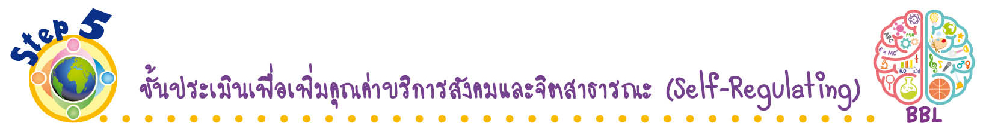
ขั้นประเมินเพื่อเพิ่มคุณค่าบริการสังคมและจิตสาธารณะ (Self-Regulating)
• • • • • • • • • • • • • • • • • • • • • • • • • • • • • • • •

15. นักเรียนนำความรู้ที่ได้ไปแนะนำรุ่นน้องหรือเพื่อนในการค้นหาภาพที่ตนเองต้องการมาใช้
เพื่อเสริมทักษะการเข้าใช้เทคโนโลยีสารสนเทศให้คล่องแคล่วขึ้นต่อไป
16. นักเรียนประเมินตนเอง โดยเขียนแสดงความรู้สึกหลังการเรียนและหลังการทำกิจกรรม
ในประเด็นต่อไปนี้
• สิ่งที่นักเรียนได้เรียนรู้ในวันนี้คืออะไร
• นักเรียนมีส่วนร่วมกิจกรรมในกลุ่มมากน้อยเพียงใด
• เพื่อนนักเรียนในกลุ่มมีส่วนร่วมกิจกรรมในกลุ่มมากน้อยเพียงใด
• นักเรียนพึงพอใจกับการเรียนในวันนี้หรือไม่ เพียงใด
• นักเรียนจะนำความรู้ที่ได้นี้ไปใช้ให้เกิดประโยชน์แก่ตนเอง ครอบครัว และสังคมทั่วไป
ได้อย่างไร
จากนั้นแลกเปลี่ยนตรวจสอบขั้นตอนการทำงานทุกขั้นตอนว่าจะเพิ่มคุณค่าไปสู่สังคม
เกิดประโยชน์ต่อสังคมให้มากขึ้นกว่าเดิมในขั้นตอนใดบ้าง สำหรับการทำงานในครั้งต่อไป

สื่อการเรียนรู้/แหล่งการเรียนรู้

1. หนังสือเรียน รายวิชาพื้นฐาน วิทยาศาสตร์ เทคโนโลยี (วิทยาการคำนวณ) ชั้นประถมศึกษาปีที่ 4
ของสถาบันพัฒนาคุณภาพวิชาการ (พว.)
2. ภาพเด็กผู้ชายกำลังนั่งใช้คอมพิวเตอร์
3. ห้องคอมพิวเตอร์
4. เว็บไซต์ https://www.google.co.th
5. แหล่งการเรียนรู้ทั้งภายในและภายนอกโรงเรียน


การประเมินการเรียนรู้

1. ประเมินความรู้ เรื่อง การค้นหาภาพ (K) ด้วยแบบทดสอบ
2. ประเมินกระบวนการทำงานกลุ่ม (P) ด้วยแบบประเมิน
3. ประเมินคุณลักษณะอันพึงประสงค์ ด้านใฝ่เรียนรู้ มุ่งมั่นในการทำงาน (A) ด้วยแบบประเมิน

แบบประเมินตามสภาพจริง (Rubrics)

แบบประเมินกระบวนการทำงานกลุ่ม
รายการการประเมิน | ระดับคุณภาพ
รายการการประเมิน | 4 | 3 | 2 | 1
กระบวนการ  ทำงานกลุ่ม | มีการกำหนดบทบาท  สมาชิกชัดเจน  และมีการชี้แจงเป้าหมาย  การทำงาน  มีการปฏิบัติงานร่วมกัน  อย่างร่วมมือร่วมใจ  พร้อมกับการประเมินเป็นระยะ ๆ | มีการกำหนดบทบาท  สมาชิกชัดเจน  มีการชี้แจงเป้าหมาย  อย่างชัดเจนและปฏิบัติงานร่วมกัน  แต่ไม่มีการประเมิน  เป็นระยะ ๆ | มีการกำหนดบทบาท  เฉพาะหัวหน้า  ไม่มีการชี้แจงเป้าหมาย  อย่างชัดเจน  ปฏิบัติงานร่วมกัน  ไม่ครบทุกคน | ไม่มีการกำหนด  บทบาทสมาชิก  และไม่มีการชี้แจงเป้าหมาย สมาชิก  ต่างคนต่างทำงาน

ข้อเสนอแนะของผู้บริหารสถานศึกษา

ลงชื่อ
( )
ตำแหน่ง

บันทึกหลังการสอน

ผลการจัดการเรียนการสอน

ปัญหา/อุปสรรค

แนวทางแก้ไข

ครูผู้สอน
( )
วันที่บันทึก

